بسمه تعالی
آموزش الکترونیکی شارژ و رزرو غذا از طریق اینترنت
جهت شارژ و رزرو غذا پس از باز نمودن اینترنت اکسپلرر در قسمت آدرس تایپ نمایید:http://tct.ac.ir و سپس اینتر را فشار دهید تا وارد سایت دانشکده شوید :
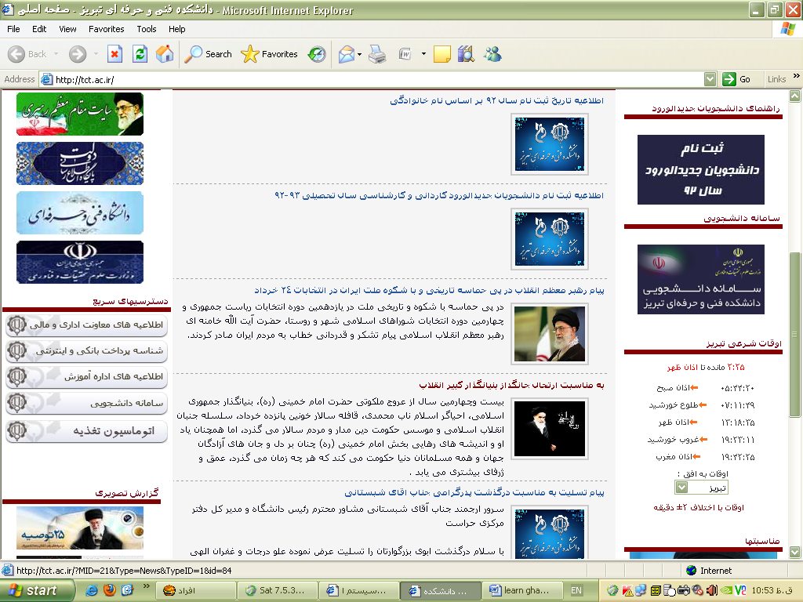
سپس در قسمت سمت چپ و پایین صفحه قسمت اتوماسیون تغذیه را (قسمت مشخص شده با فلش در شکل فوق) کلیک نمایید.
پس از ورود به صفحه اصلی(شکل 1) برای اولین بار نام کاربری کد ملی می باشدو کلمه عبور عدد یک می باشد که لازم می باشد دانشجویان پس از وارد نمودن نام کاربری و کلمه عبور از طریق گزینه ورود وارد صفحه "سیستم الکترونیکی اتوماسیون تغذیه دانشکده فنی و حرفه ای تبریز"بشوند (شکل 2)
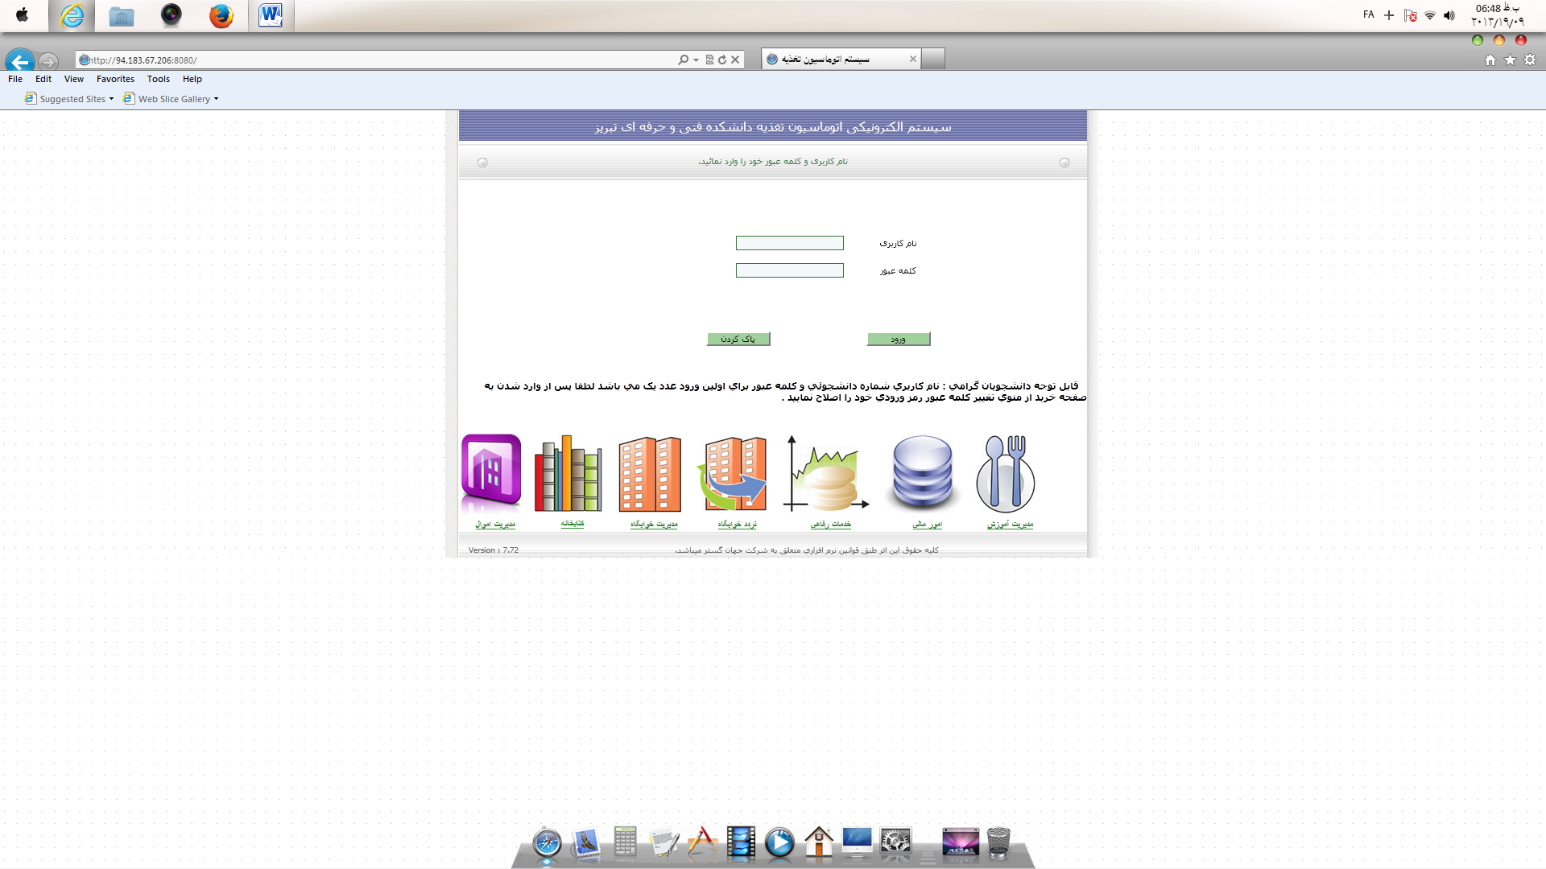
شکل 1

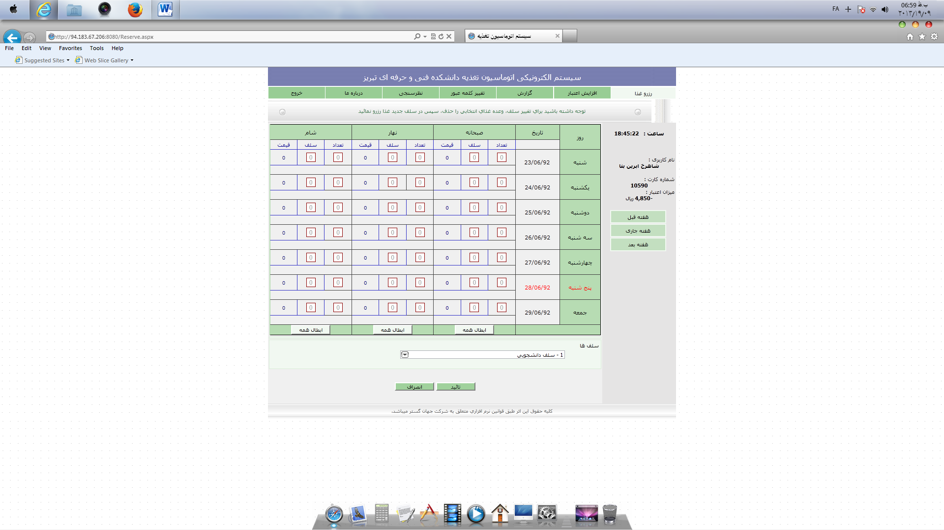
شکل 2
سپس از طریق منوی "تغییر کلمه عبور"و انتخاب دکمه "رمز عبور"کلمه عبور جدید را وارد نمایید.لازم بذکر می باشد ابتدا کلمه عبور فعلی را که عدد"1" می باشد وارد نموده سپس کلمه عبور جدید را وارد نماییدو دکمه "تغییر" را فشار دهید.

آموزش رزرو غذا:
پس از وارد نمودن نام کاربری و کلمه عبور و وارد شدن به صفحه "سیستم الکترونیکی اتوماسیون تغذیه" روزهای مورد نظر برای هفته بعد انتخاب نموده و در نهایت دکمه تایید را فشار دهید(شکل 3)لازم بذکر می باشد که دانشجویان عزیز حتما" سلف دانشجویی را انتخاب نمایند(در ستون سلف عدد یک حتما" باید قید گردد).
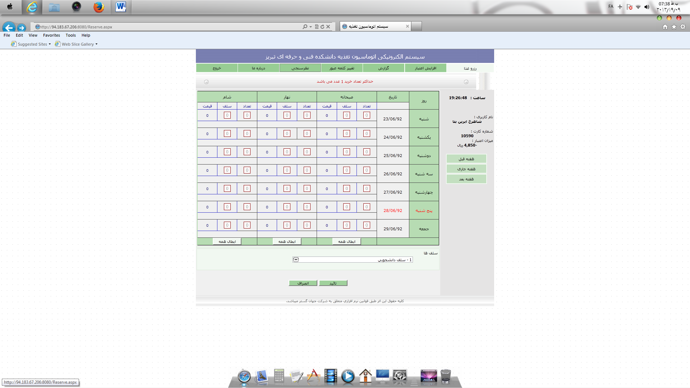
شکل 3
آموزش افزایش اعتبار جهت رزرو غذا:
پس از وارد نمودن نام کاربری و کلمه عبور و وارد شدن به صفحه "سیستم الکترونیکی اتوماسیون تغذیه" و فشردن دکمه افزایش اعتبار وارد صفحه زیر می شوید(شکل 4)

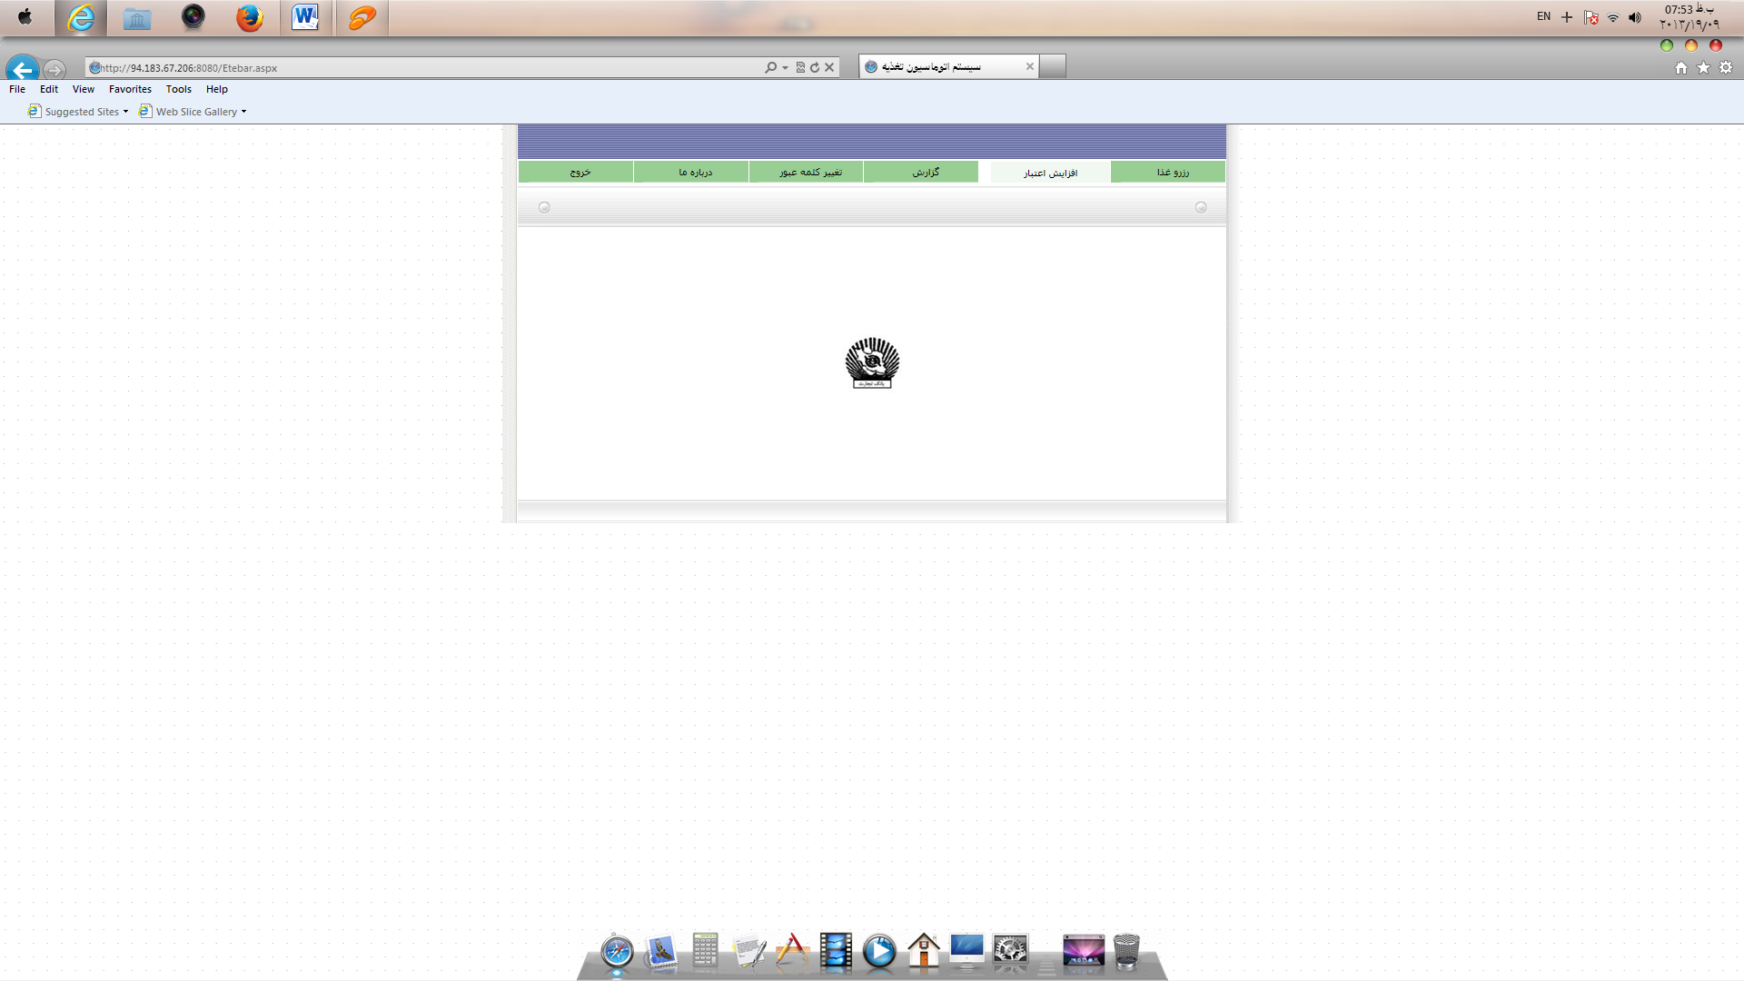

شکل 4
پس از وارد شدن به صفحه فوق و کلیک نمودن آرم "بانک تجارت" وارد صفحه زیر می شوید(شکل 5)
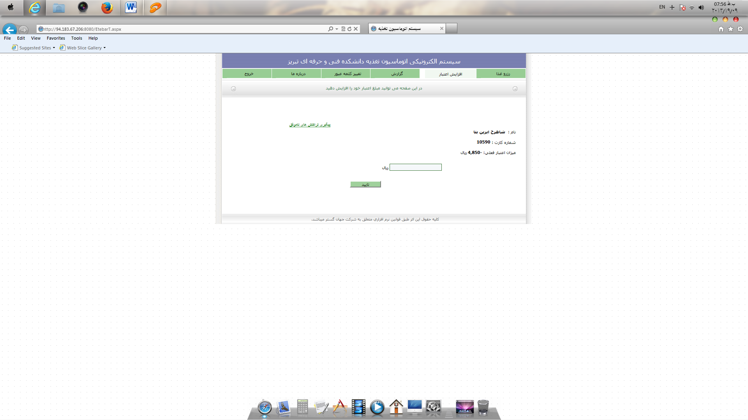

شکل5
در صفحه فوق با وارد نمودن مبلغ مورد نظر و کلیک دکمه تایید وارد صفحه زیر می شوید(شکل 6)
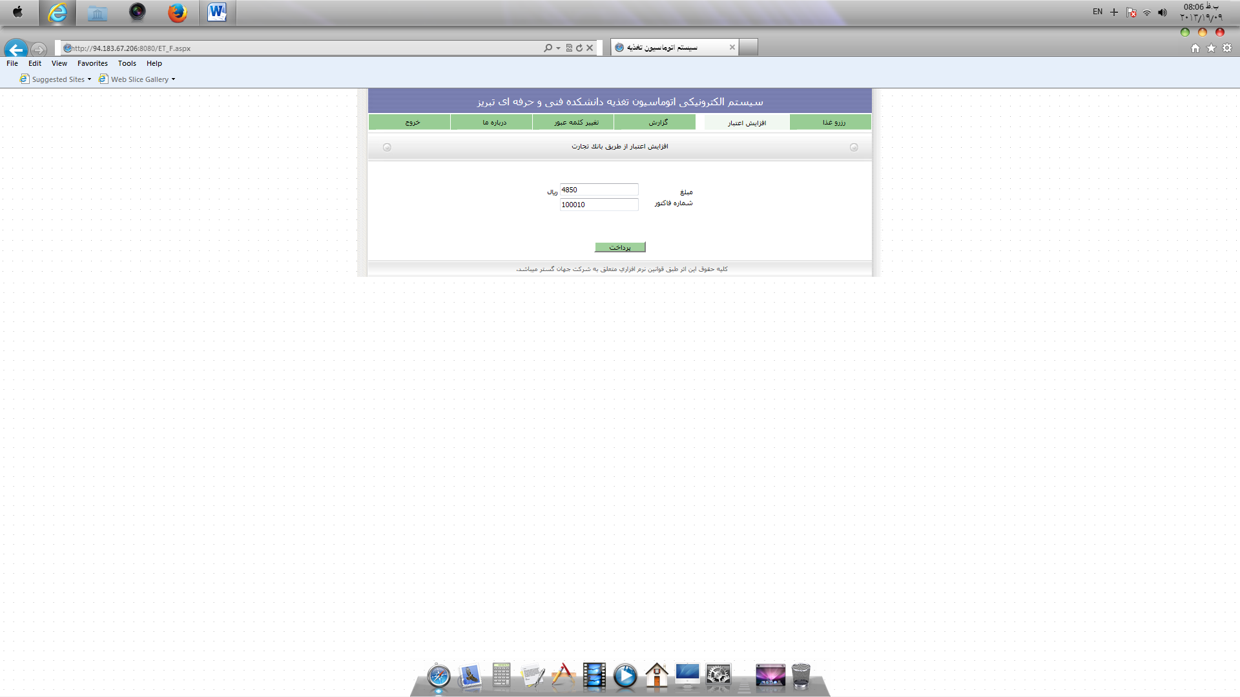

شکل 6
سپس با تایید دکمه پرداخت وارد صفحه زیر می شوید(شکل 7)
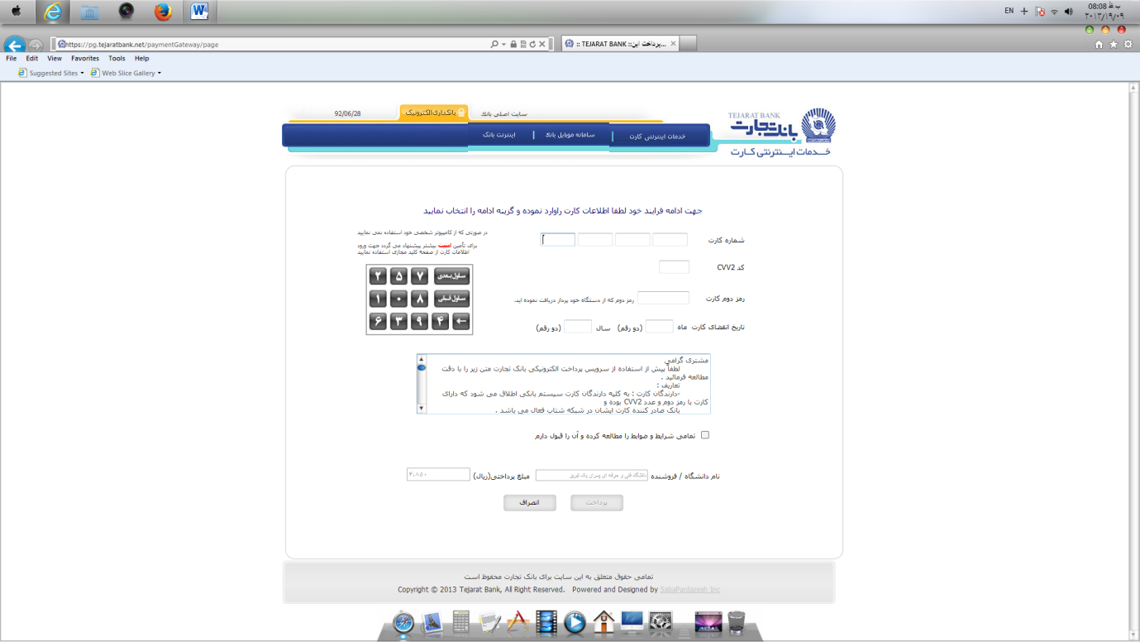

شکل 7
پس از ورود به صفحه فوق بایستی اطلاعات مربوط به کارت بانک خود را وارد نماییدو در نهایت دکمه پرداخت را کلیک نمایید.
توجه:دانشجویان عزیز می بایستی رمز دوم کارت از طریق دستگاههای خود پرداز در یافت نمایند ضمنا" جهت افزایش اعتبارمی توانید ازکلیه کارتهای بانکی عضو شبکه شتاب استفاده نمایید.

